Ya esta aquí el smartphone con la mejor cámara del mercado: El HUAWEI P60 Pro, que pronto llegará a Chile

- Con este anuncio, HUAWEI retoma el ritmo de lanzamiento de sus flagship para Chile.
- Este teléfono insignia de la serie P, gira en torno al arte de la luz y nos introduce en una nueva era de la fotografía móvil.

Nuevamente HUAWEI se coronó como la marca con el mejor top de línea en tecnología fotográfica en un smartphone, con el lanzamiento de su flagship P60 Pro, que hoy presentó desde la Ciudad de México para Latinoamérica, y que pronto llegará a Chile.

Un diseño que hace gala de la estética tecnológica y que no sólo muestra avances en la innovación de la imagen móvil, sino que al tacto ofrece una experiencia sensorial y de uso doblemente sublime, es lo que podemos ver en el P60 Pro.

El nuevo integrante de la familia P, confirma que HUAWEI tiene en la mira a Chile para retomar el ritmo de lanzamiento de sus smartphones flagship, más aún cuando la serie P, ha sido bien recibida por los consumidores chilenos.

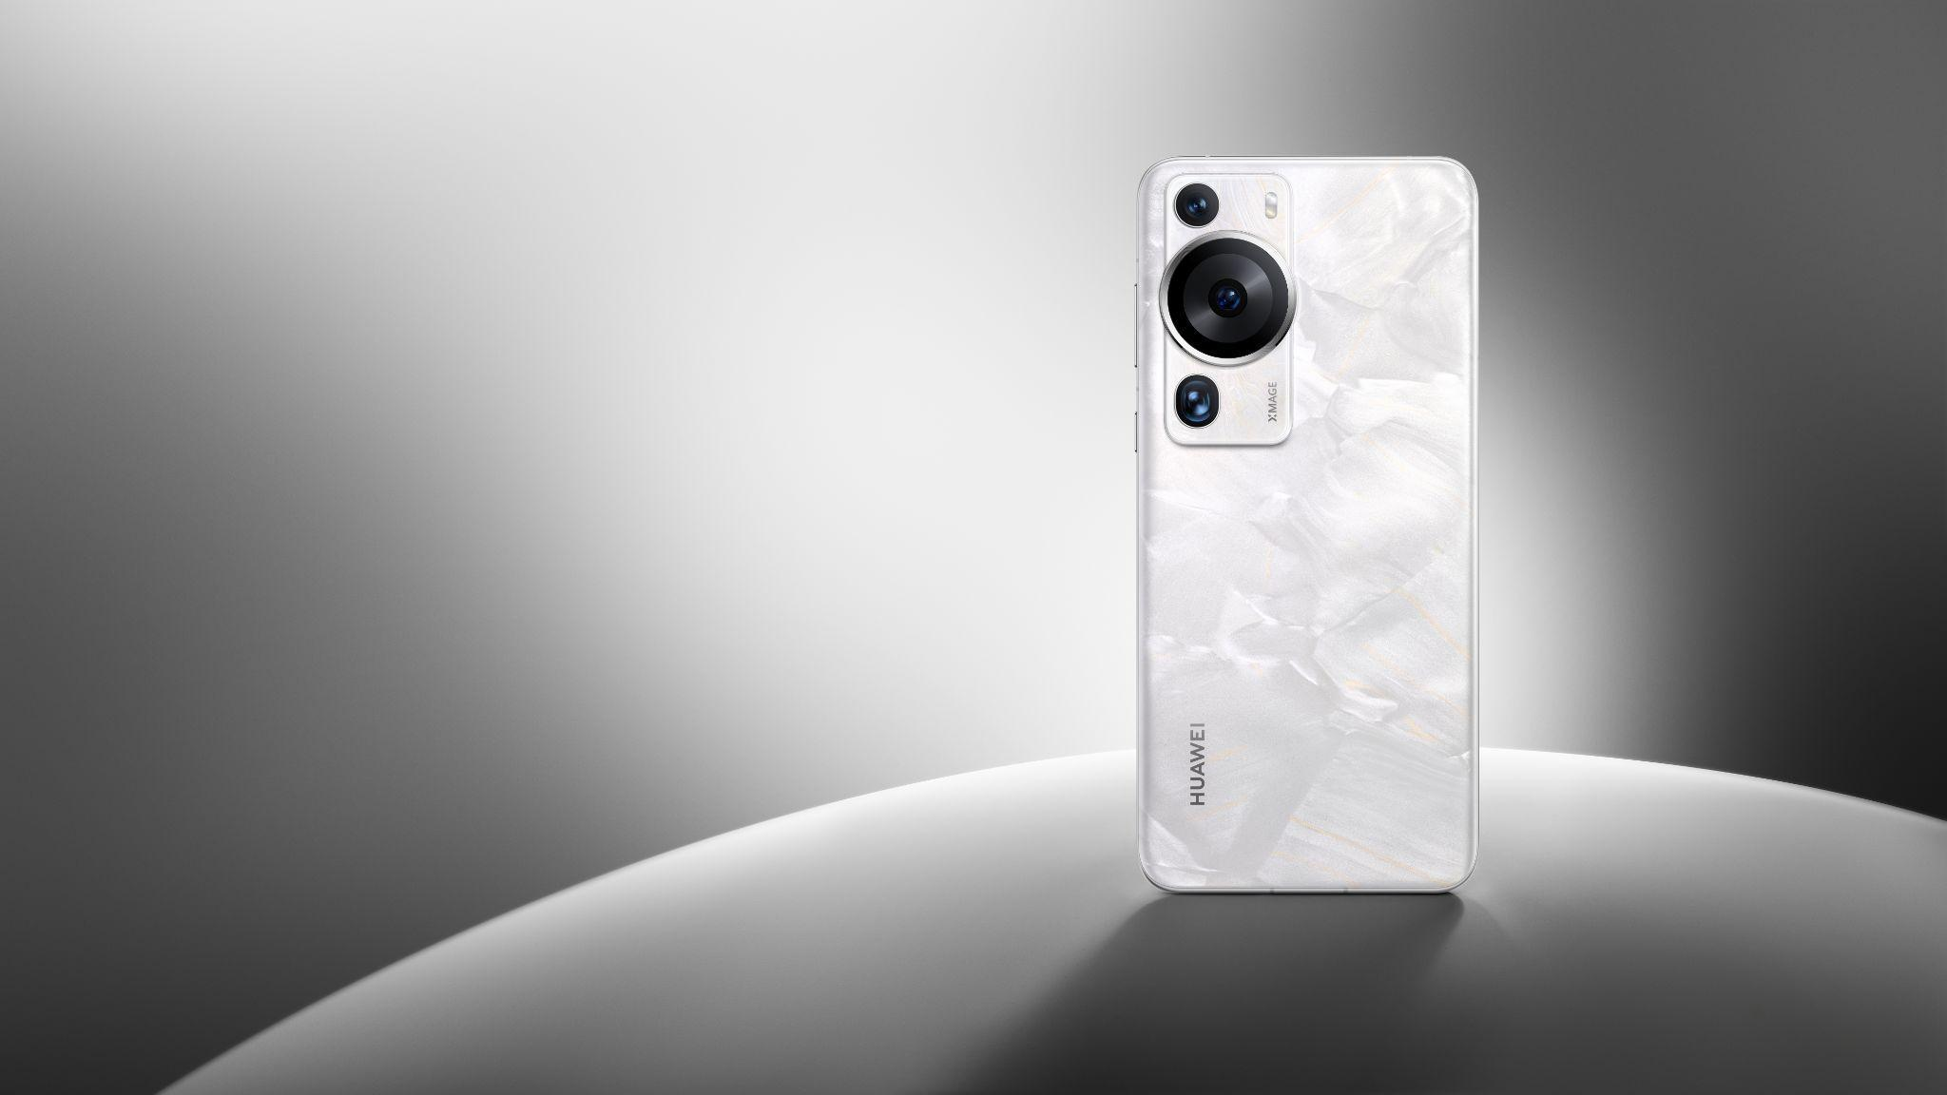

También este 11 de mayo, HUAWEI presentó varios dispositivos entre smartphones, tabletas y wearables, algunos de ellos ya disponibles en la Huawei Online Store, con los que busca seguir ofreciendo a sus usuarios innovación y una mejor experiencia en fotografía, diseño, salud, deportes, productividad, movilidad y audio que marquen una verdadera diferencia en su día a día.

Todos los detalles en la oscuridad, con el P60 Pro

La nueva cámara del P60 Pro reúne la capacidad del lente para captar la luz y redefine el arte de la fotografía; viene con un sistema óptico rediseñado, con una Cámara Principal de Ultra Iluminación equipada con una apertura física F/1.4-F/4.0 autoajustable, un grupo de lentes de alta transmisibilidad y un sensor RYYB SuperSensing.

También incorpora una Cámara de Telephoto de Ultra Iluminación con apertura F/2.1, la mayor de la industria para un telefoto periscópico en un teléfono.

Estas mejoras significativas producen fotografías vívidas en entornos con poca luz, mostrando plenamente los detalles en la oscuridad. También puede aportar un rango dinámico ultra alto en escenas con mayor relación luz-oscuridad, como el amanecer y el atardecer, el amanecer y el anochecer.

Ahora los usuarios pueden capturar fotografías vibrantes durante sus paseos nocturnos por la ciudad, y captar la belleza de las luces, mostrando en cada una de ellas una nueva y rica cantidad de detalles gracias a su tecnología de imagen, XMAGE, y al nuevo motor de texturas XD Fusion Pro, que es capaz de representar detalles finos que muestran incluso el brillo de la superficie del cristal.

Reinterpretando la estética moderna

El HUAWEI P60 Pro adopta la nueva pantalla Quad-Curve de 6.67 pulgadas, con el resistente cristal Kunlun exclusivo de Huawei, y pesa solo 200g, ofreciendo una experiencia táctil más cómoda al tomarlo y manipularlo.

La pantalla de la serie HUAWEI P60 se ha convertido en la primera del mundo en obtener la certificación dual TÜV Rheinland Color Accuracy (precisión del color y proyección precisa del color), además de contar con tecnología OLED LTPO que permite una frecuencia de actualización dinámica de entre 1-120Hz ofreciendo la mejor fluidez de imagen disponible, así como el consumo energético más equilibrado.

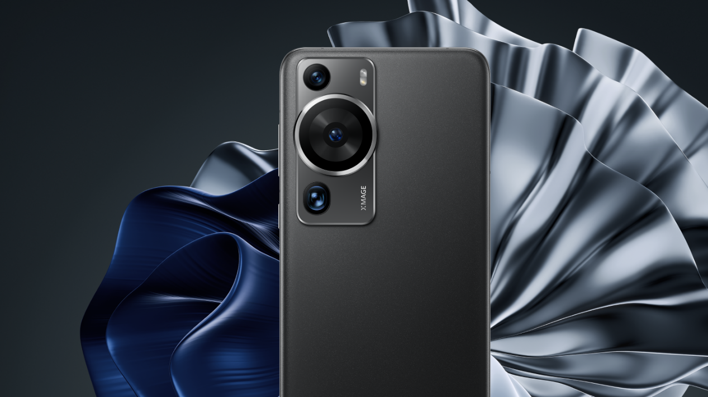

La batería del HUAWEI P60 Pro es de 4,815mAh y es compatible con HUAWEI SuperCharge de 88W con cable. De igual manera soporta carga rápida inalámbrica de 50W y carga inalámbrica inversa de 7.5W, lo que proporciona una carga segura y cómoda en cualquier momento y lugar.
El HUAWEI P60 Pro estrena el modo de carga Turbo, que puede cargar la mitad de la batería en solo 10 minutos, logrando un equilibrio perfecto entre autonomía y velocidad de carga.

Si quieres conocer más sobre el nuevo P60 Pro, consulta la Huawei Online Store, donde pronto recibirás noticias y promociones sobre la llegada de este smartphone insignia a Chile.

###

Acerca de Huawei Consumer Business Group
Los productos y servicios de Huawei están disponibles en más de 170 países y son utilizados por más de una tercera parte de la población mundial. El conglomerado cuenta con catorce centros de investigación y desarrollo en Alemania, Suecia, Rusia, India y China. Huawei Consumer Business Group (CBG) es una de las tres unidades de negocio de la compañía, la cual cubre smartphones, PCs, tablets, wearables, audio, monitores y pantallas, lentes inteligentes, telemática y servicios en la nube. La red global de Huawei ha sido construida con más de 30 años de experiencia en la industria de las telecomunicaciones, y se ha dedicado a brindar los últimos avances tecnológicos a consumidores alrededor del mundo. Para más información, visita: https://consumer.HUAWEI.com

Para actualizaciones regulares de HUAWEI Consumer BG, por favor síguenos en:
Facebook: https://www.facebook.com/HuaweimobileCL/
YouTube: https://www.youtube.com/@HuaweiDeviceChile
Instagram: https://www.instagram.com/huaweimobilecl/

Contacto de prensa another:
Elina Ambriz Valencia / PR Executive
elina.ambriz@another.co
+56 9 3514 0258

Valor típico. La capacidad real puede variar ligeramente.
66W es la potencia de carga máxima y solo puede alcanzarse cuando se utilizan el cargador y el cable HUAWEI SuperCharge dedicados de 66W u 88W. La potencia de carga real variará en función de los distintos escenarios.
50W es la potencia máxima de carga inalámbrica y solo puede alcanzarse cuando se utiliza la base de carga inalámbrica HUAWEI SuperCharge dedicada (máx. 50W), que debe adquirirse por separado. La potencia de carga real variará en función de la situación, por lo que te recomendamos que consultes el uso real.
Datos proporcionados por el Huawei Labs. La velocidad de carga se basa en 88W de Huawei SuperCharge y en el modo de carga Turbo. La potencia de carga real variará en función de los distintos escenarios, consulta el uso real.

